中航光电科技股份有限公司 2026 届春季校园招聘简章
连接世界・智造未来・与卓越同行—— 全球一流的互连方案提供商，邀你共筑大国重器
一、关于我们
中航光电（股票代码：002179）是国有控股高科技上市企业，全球领先的光、电、流体互连解决方案提供商，深耕航空防务与高端制造领域，是支撑国家科技自立自强与产业升级的核心力量。
总部坐落于洛阳，布局全球研发与交付网络：国内设北京、深圳、西安、青岛等 20 余家分子公司；海外覆盖德国、越南、韩国、北美，业务与服务触达全球市场。
硬核实力
研发平台：国家认定企业技术中心、博士后科研工作站、国家 / 国防认可实验室
技术壁垒：自主研发互连产品500 + 系列、35 万 + 品种，授权专利6300 + 项，主持 / 参与制订行业标准920 + 项
质量体系：通过 AS9100D 航空航天、IATF16949 汽车、ISO13485 医疗等多体系认证，产品获 UL、CE、CCC 等全球准入认证
应用领域：防务、商业航空航天、通信网络、新能源汽车、医疗、轨道交通等高端制造
我们以航空报国、航空强国为使命，坚守诚信、厚德核心文化，诚邀全球英才加入，携手打造全球一流互连方案提供商。
二、热招岗位
工作地点：河南・洛阳招聘对象：2026 届硕士应届毕业生
研发岗
硕士：18–30 周岁
熟悉 ISO9001、GJB9001C 等质量体系者优先
严谨细致、原则性强，具备问题分析与闭环解决能力
专业要求：机械设计制造及其自动化、电气自动化、力学等相关专业
投递岗位：产品研发工程师
三、薪酬福利・全维度保障
薪酬激励
行业极具竞争力的薪酬体系，价值贡献与回报同步
全面保障
五险二金（养老保险、医疗保险、失业保险、工伤保险、生育保险、住房公积金、企业年金）
法定节假日 + 高温假 + 带薪年假
生活无忧
人才公寓：设施齐全，拎包入住
餐饮补贴：员工食堂 + 餐补，营养健康保障
成长与关怀
完善校招培养体系：导师带教、轮岗历练、双通道晋升
丰富党团、工会活动与文体设施，营造有温度、有归属感的团队氛围
四、招聘流程
网申投递 → 2. 简历筛选 → 3. 专业面试 → 4. Offer 发放 → 5. 签约入职
投递方式扫描下方官方二维码，一键投递简历，开启航空报国之旅
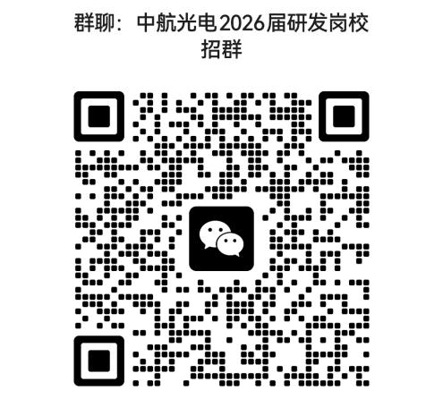

五、联系我们
公司官网：www.jonhon.cn
工作地点：河南省洛阳市
加入中航光电，以连接铸基石，以创新向未来，与大国重器共成长！

